

TACRE AGROHUMICO

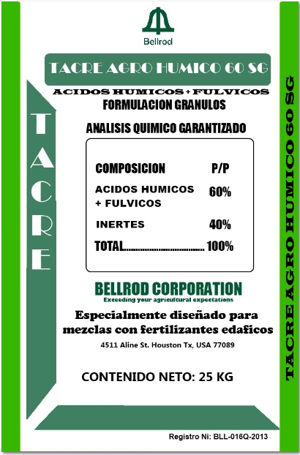
COMPOSICION

Asunto | Valor p/p
Ácidos Húmicos + Fulvicos | 60%
Inertes | 40%

INFORMACION GENERAL: TACRE AGROHUMICO es materia orgánica sólida concentrada y humificada conteniendo substancias húmicas derivados de la leonardita. TACRE AGROHUMICO es un producto que mejora los suelos tanto físico, química como biológicamente y se pueden aplicar con fertilizantes sólidos o líquidos.

BENEFICIOS:

- Incrementa la eficacia de asimilación de nutrientes
- Perfecciona las propiedades físico, químicas, biológicas del suelo.
- Alto poder de quelatacion de cationes.
- Retiene la humedad en el suelo.
- Evita grietas y asfixia de raíces.
- Mejora la aireación y porosidad del suelo.
- Regula la salinidad del suelo.
- Reduce la compactación del suelo.
- Incita la actividad microbiológica de los suelos.
- Mejora la estructura del suelo.
- Transporta nutrientes del suelo a la raiz y al follaje.
- Superior disponibilidad de asimilación de nutrientes.
- Fijadores de amoniaco disminuyendo la pérdida de nitrógeno.
- Incrementa la permeabilidad de las membranas celulares
- Acelerando la penetración de productos sistémicos.
- Eficaz y rápida nutrición.
- Estimula el crecimiento radicular y general de las plantas
- Mayor y mejor crecimiento vegetativo.
- Conceden precocidad de madurez.
- Amplían la acumulación de biomasa (rendimiento).
- Mejora el tamaño, número y peso de frutos (características)

PRECAUCIONES Y ADVERTENCIAS DE USO:

- No coma, fume, o beba durante la aplicación de este producto.
- Evite contaminar depósitos de agua, abrevaderos o agua corriente.
- Al terminar sus labores báñese y póngase ropa limpia.

INSTRUCCIONES PARA SU USO: TACRE AGROHUMICO: Puede ser utilizado en cualquier cultivo: cereales, hortalizas, leguminosas, oleaginosas, cultivos perennes o anuales y frutales caducifoleos o tropicales, aplicado solo al suelo, con el sustracto en charolas de invernaderos, con el suelo del almacigo, o en mezcla con los fertilizantes sólidos o liquidos, ya sea en pre siembra, al momento de la siembra o después de la emergencia del cultivo.

Cultivos | Dosis Kg. / ha. | Época de Aplicación
Café | 0.5-1 | En Almacigo - Antes, después de Floración y llenado de grano.
Mani | 0.5-1 | Antes de Floración, después y durante  llenado de Capsulas.
Arroz | 0.5-1 | Máximo Macollamiento.
Frijol | 0.5-1 | 20-25 días después de Germinado.
Tomate | 0.5-1 | En Almacigo -Antes, después de Floración y llenado de Fruto.
Papa | 0.5-1 | 20-30 días después de Germinado.
Cebolla | 0.5-1 | En Almacigo, 20-30 días después de germinado.
Sandia | 0.5-1 | Cuatro aplicaciones en el ciclo 20,35 ,45 y 60 ddg.
Crucifers | 0.5-1 | Tres aplicaciones en el ciclo 35,45 y 60 ddg.
Mezclado con fertilizante | 11-12 | Mezclado con fertilizante edáfico, Urea, 12-24-12

COMPATIBILIDAD: TACRE AGROHUMICO Es compatible con todo fertilizante sólido o líquido para aplicarse al suelo.

FITOTOXICIDAD: TACRE AGROHUMICO: No es fitotoxico a las dosis recomendadas.

MEDIDAS DE ALMACENAMIENTO Y TRANSPORTE: Almacenar en un lugar fresco en su envase original bien etiquetado y cerrado no se almacene ni transporte cerca de alimentos y medicinas.

